Проект «Моя любимая игрушка»
2 младшая группа

Вид проекта: краткосрочный.
Участники проекта: воспитатели, дети, родители.
Цель: Расширение представления детей об игрушках.
Задачи:
- познакомить детей с обобщающим понятием «игрушки».
- активизировать имеющиеся знания и умения детей
- научить детей играть дружно, бережно относиться к играм и игрушкам.
- формирование знаний о свойствах, качествах и назначении игрушек.
Предполагаемые итоги реализации проекта.
1. Активизировать словарь детей: играть вместе, любимая игрушка,
2. Учиться бережно, относиться к играм, игрушкам, играть дружно, не ссориться.
Актуальность
Важной частью в жизни дошкольника являются игра и игрушки. Игрушки для ребенка - это та «среда», которая позволяет исследовать окружающий мир, формировать и реализовывать творческие способности, выражать чувства; игрушки учат общаться и познавать себя. Подбор игрушек - дело серьезное и ответственное. От успешного решения этой проблемы зависят настроение ребенка и прогресс в его развитии. Иногда взрослые расстраиваются, даже сердятся на ребенка за то, что игрушки не используются, не подозревая, что он просто не умеет во все это играть.
Сами по себе игрушки ничего для ребенка не будут значить, если он не знает, как и во что с ними играть.
Этапы реализации проекта.
Этапы проекта
- Подготовительный
Беседа «Какими бывают игрушки».
Провести интервьюирование детей: «Какие игрушки вам нравятся».
Чтение и стихотворений Агнии Барто из цикла «Игрушки» ;
Подбор и разучивание стихотворений, разгадывание загадок про игрушки.
Подбор и рассматривание иллюстраций
Подбор раскрасок на тему «Игрушки»;
Организация выставок детского творчества
Подготовка материалов для продуктивной деятельности (лепка, аппликация, рисование, изготовление атрибутов для сюжетно-ролевых игр).

- Основной Ознакомление детей с понятием «игрушка».
НОД. Занятие по познавательной деятельности «Катины игрушки».
Цель: формирование качеств через организацию разных видов деятельности.
Задачи: воспитание бережного отношения к игрушкам; создание игровой мотивации; развитие речи; активизация познавательной деятельности; развитие двигательной активности.
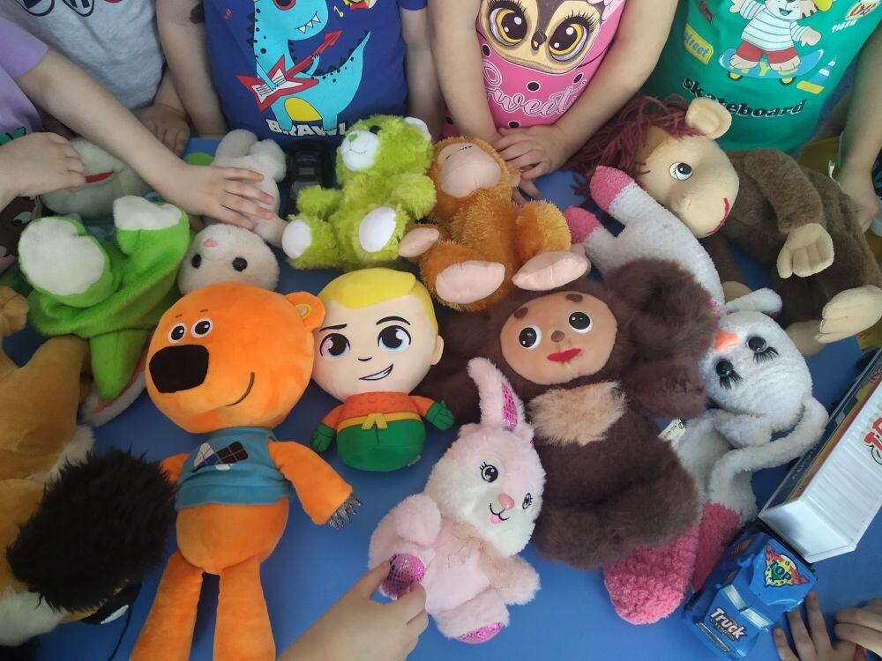
Игра «Такие разные игрушки».
Ход игры: в корзинке у воспитателя находятся разные предметы-игрушки (кубик пластмассовый, резиновая курочка, металлическая машинка, мягкий мишка, книга из плотного картона и т. д.). Предложить детям назвать материал, из которого сделана игрушка; потом спрашивает о том, как с ней играют. Предложить закрыть детям глаза и угадать на ощупь игрушку.
Цель: систематизирование знаний детей о разнообразии мира игрушек.
Задачи: стимулирование познавательной активности; развитие речи; развитие памяти и внимания; стимуляция тактильных ощущений.
Игры с музыкальными инструментами.
Цель: развитие творческих способностей детей
Задачи: обучать приемам игры на музыкальных инструментах; развивать творческое воображение; развивать ритмический слух.
Заучивание стихотворений наизусть. А. Барто «Барабан», «Машина»
Цель: воспитывать у детей умение слушать, запоминать небольшое по объему стихотворение, читать наизусть не торопясь, четко выговаривая слова.
Дидактические упражнения «Давай познакомимся». «Назови игрушку»
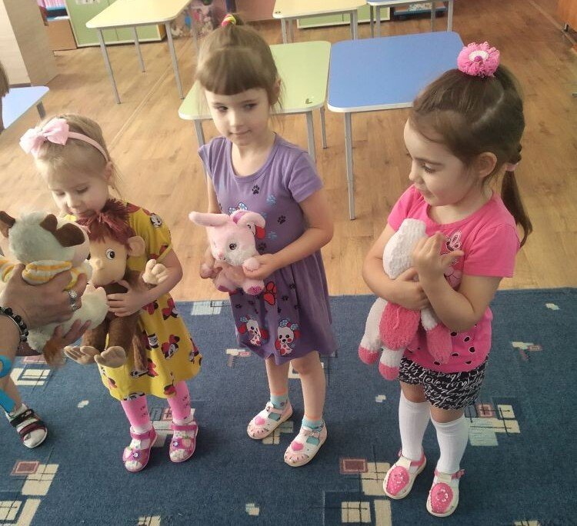
Конструирование «Кораблик»
Цель: создание условий для изготовления поделки из природного материала (скорлупа грецкого ореха, сливовая косточка),
Задачи: развивать воображение, мелкую моторику.
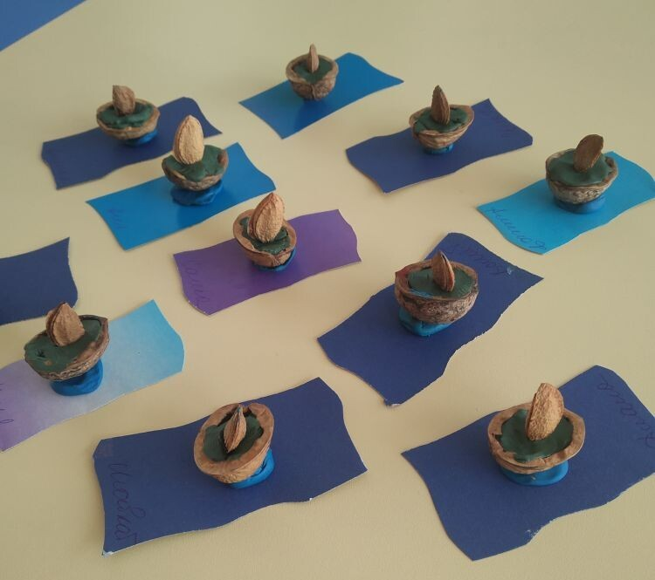
Заучивание стих-ий наизусть. А. Барто: «Бычок», «Зайка», «Козленок».
Цель: воспитывать умение слушать, запоминать небольшое по объему стихотворение, читать наизусть, не торопясь, четко выговаривая слова.
Чтение стихотворений про мяч.
С. Маршак «Мяч», В.Берестов «Бьют его, а он не злится», Н. Радченко «Мой веселый мячик», Т. Прокушева «Разноцветный мячик», Г. Кузнец «Скачет мячик прыг да скок», Б. Лема «Мячик сделан из резины», Е. Горбовская «Что такое, что за шум?».
Игры с куклами.
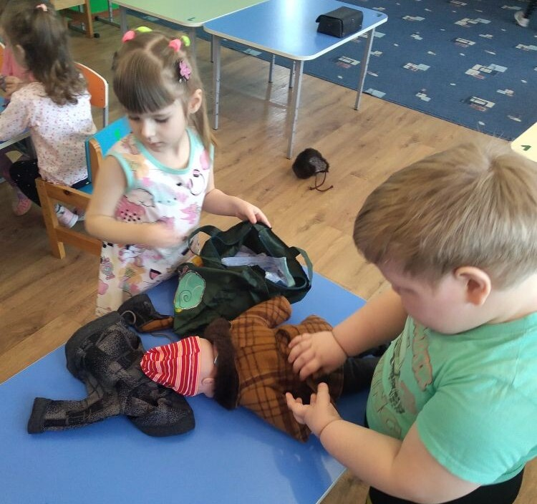
Игры с кубиками и лего.
Игры с транспортом.
Мастер-класс «Звонкие погремушки».
Цель: правильно изготавливать игрушку-погремушку и играть с ней.
Задачи: дать знания об игрушке-погремушке и ее особенностях; развивать умение работать с сыпучими материалами; развивать мышление; развивать желание сделать что-то своими руками.
Предложить детям изготовить погремушки самим. Контейнер от киндер-яйца наполняется пшеном либо морской солью (крупной) по выбору ребенка. С этого момента «погремушка» не открывается и используется по назначению: создать звук. Самодельные погремушки помещаем в групповой уголок музыкальных инструментов.
- Заключительный этап
Обсуждаем с детьми их любимые игрушки: Как зовут твою игрушку? Почему именно эта игрушка любимая? Что умеет делать игрушка? В какие игры ты с ней играешь? С кем еще ты играешь этой игрушкой?
Выставка на тему «Моя любимая игрушка».
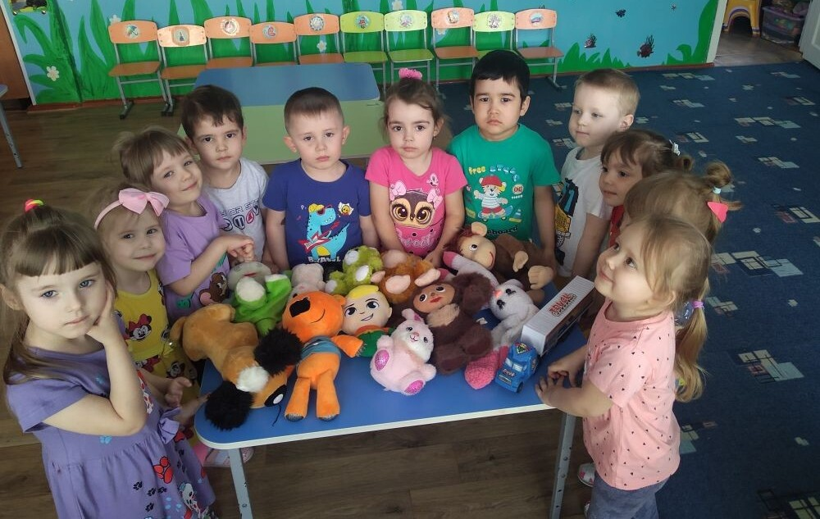
Развлечение «Праздник для игрушек»
